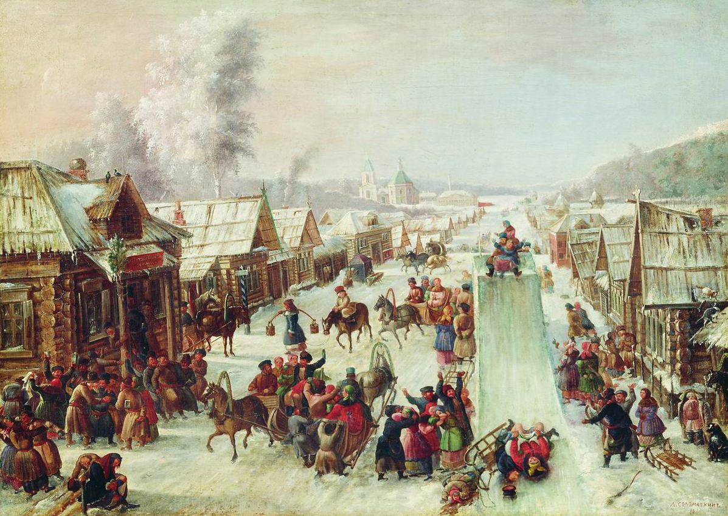

М А С Л Е Н И Ц А
Цель: ознакомление учащихся с традициями, обрядами празднования Масленицы, возрождение народных традиций; привлечение родителей к проведению и подготовке праздника; развитие в детях актерского мастерства; укрепление здоровья; умение работать коллективно обучающимся 1-9 классов; создание праздничного настроения; расширение кругозора детей.
Оборудование: кукла масленицы, праздничные газеты, ленты, рисунки детей, тематические картинки, костюмы для актёров, народная музыка (ноутбук, баян), столы с угощением (блины, самовар…).
Ход праздника:
Под звуки веселой народной музыки выходит ведущий.
- Собирайся, народ! В гости Масленица ждет.
Приглашаем всех, кто любит веселье и смех.
Ждут вас песни, пляски, шутки
Скучать не дадим ни минутки.
Масленицу открываем!
Веселье начинаем!
В этом году Масленицу мы встретили 12 февраля, а проводим в воскресенье, 18 февраля.
- Ну что же, встречаем нашу Масленицу! /Под музыкальное сопровождение вносят чучело Масленицы/
- Вот и приехала Масленица!
Вот и приехала широкая!
Здравствуй, здравствуй, богатая гостьюшка!
Наша Масленица дорогая!
Она гостьюшка годовая. Выходят девочки / 4 класс/, исполняют песню «Разрумяными блинами»

Разрумяными блинами Мы весну встречаем с вами, Чучело зимы сжигаем, В хороводе распеваем Здравствуй, милая весна, Мы с тобой соседствуем.

Здравствуй, красная весна, Мы тебя приветствуем. Ароматными блинами Мы весну прославим с вами, Всё в природе оживает, Хитро солнышко мигает. Я пригрею посильней, Побежит с горы ручей. Поднимусь повыше я: Здравствуй, красная весна.

- А сейчас давайте послушаем ребяток и узнаем подробнее о каждом дне Масленицы
Динара / Утро... ПОНЕДЕЛЬНИК... Наступает «Встреча»
Яркие салазки с горочек скользят.
Целый день веселье. Наступает вечер...
Накатавшись вволю, все блины едят
Сабина «Заигрыш» беспечный - ВТОРНИКА отрада. Все гулять, резвиться вышли как один! Игры и потехи, а за них - награда: Сдобный и румяный масленичный блин!
Андрей
Тут среда подходит – «Лакомкой» зовется
Каждая хозяюшка колдует у печи.
Кулебяки, сырники – всё им удаётся
Пироги и блинчики – всё на стол мечи.
Асем / А в ЧЕТВЕРГ - раздольный "РАЗГУЛЯЙ" приходит.
Ледяные крепости, снежные бои...
Тройки с бубенцами на поля выходят.
Парни ищут девушек - суженых своих.
Роза / ПЯТНИЦА настала - "ВЕЧЕРА у ТЁЩИ"...
Тёщу приглашает зять на блины!
Есть с икрой и сёмгой, можно чуть попроще,
Со сметаной, мёдом, с маслом ели мы.
Саша / Близится СУББОТА - "ЗОЛОВКИ УГОЩЕНИЕ".
Вся родня встречается, водит хоровод.
Праздник продолжается, общее веселье.
Славно провожает Зимушку народ!
Лариса /Воскресенье светлое быстро наступает.
Облегчают душу все в «Прощёный день»
Чучело соломенное – Зимушку сжигают,
Нарядив в тулупчик, валенки, ремень…
Продолжим наш праздник веселыми частушками.

ЧАСТУШКИ /Исполняют уч – ся 5 - 9 классов/ «Стенкана стенку»
1. Мы при всём честном народе
Вам частушки пропоём,
Зиму-матушку проводим
И весну встречать начнём.
2.Повстречал на берегу,
Думал, что теленка
Это – милая моя,
А на ней дубленка
3.Мама, чаю, мама, чаю
Мама, чаю не хочу.
Во дворе стоит мальчишка-
Познакомиться хочу.
4Девочки, девчоночки
Отбили мне печоночки.
Хоть я и без печоночек
Но все ж люблю девчоночек.
5.У меня на сарафане
Косолапы петухи.
Я сама не косолапа,
Косолапы женихи.
6.Не ругай меня , мамаша,
Что сметану пролила.
Мимо окон шел Алешка.
Я без памяти была.
7.Хорошо тому живётся,
Кого мамка родила.
А меня родил папаша,
Мамка в городе была.
8.Мы пропели вам частушки,
До чего же хороши!
Вы похлопайте в ладошки
В благодарность от души!

- А теперь предлагаем вашему вниманию кадриль «Чиж»

[Чиж, чиж, где ты был
на фонтанке воду пил
Я не воду я наливку
Люблю Катю Катерину

Катя Катя Катерина
нарисована картина
Катя гладью вышивала
Офицера поджидала

Офицер молодой
проводи меня домой
Мой дом на горе
Три окошка во дворе
Раз два три четыре
Меня грамоте учили
Не читать, не писать
Все узоры вышивать

Я узоры вышивала
Да иголочку сломала
Чиж Чиж Чижачок

Деревенский мужичок
мы тебя кормили
Мы тебя поили
На ноги поставили
Танцевать заставили

Танцуй сколько хошь
Выбирай кого захошь
Танцуй сколько хошь
Выбирай кого захошь

- Специально для Вас!!!
Блинное гадание.
Проводится небольшой аукцион на тему, какие бывают блины и с чем их едят. Зрители называют: блин ажурный, блины со сметаной и т.п. Тот, кто последний вспомнит вариант – получает приз. Затем ведущий просит каждого выбрать свой вариант: мысленно представить свои любимые блины и начинку к ним. Представили? Можно попросить поднять руки, например тех, кто любит блины с икрой, блины с припеком и т.п. А теперь предлагается послушать, что же говорит о характере человека его блинное предпочтение.
- Любители блинов с припеком – смелые, решительные, не пасуют перед трудностями и обожают горячие новости;
- Блинчики с маслом предпочитают люди мягкие, неконфликтные, любящие уют, комфорт и неспешный ритм жизни;
- Блины ажурные предпочитают тонкие натуры, любители всего прекрасного и изящного, для них не существует мелочей
- Блины со сметаной любят люди семейные, уважающие традиции, добрые и домашние
- Любители блинчиков с икрой – ставят перед собой высокие цели и идут к ним, преодолевая все препятствия, любят все красивое: одежду, мебель и т.д.
- Блинчикам с творогом отдают предпочтение натуры отзывчивые, щедрые, всегда готовые помочь в беде и поделиться радостью, знаниями или чем-то вкусненьким:
- Блины, фаршированные мясом, любят люди трудолюбивые, основательные, слегка консервативные и властные;
- О любителях блинчиков с медом можно сказать, что они любят все натуральное, стараются вести здоровый образ жизни, как правило, имеют дачу или огород;
- Блинчики с красной рыбкой по вкусу натурам романтичным, мечтательным и талантливым:
- Любители блинов с джемом или вареньем обладают широкой душой, добрым нравом и не особо твердым характером
- Блины с вареным яйцом предпочитают люди уверенные в себе, преданные своему делу, друзьям и родным.
- Ну вот, погадали, а теперь можно и сказочкой позабавиться.
Сказка «ТЕРЕМОК» на новый лад. /Приложение 1 / 2, 3, 4 классы
Хороводная игровая (стенка на стенку) «Бояре» в исполнении 5, 7 классов

Бояре, а мы к вам пришли,
Молодые, а мы к вам пришли.
Бояре, вы зачем пришли,
Молодые, вы зачем пришли.
Бояре, мы невест выбирать,
Молодые, мы невест выбирать.
Бояре, вам какая мила,
Молодые, вам какая мила.
Бояре, нам вот эта мила,
Молодые, нам вот эта мила.
Она у нас дурочка, дурочка,
Ой, дим-ладо, дурочка.
А мы ее выучим, выучим,
Ой, дим-ладо, выучим, выучим.
А чем-же вы вывчите, вывчите,
Ой, дим-ладо, вывчите, вывчите.
А мы ее плеточкой, плеточкой,
Ой, дим-ладо плеточкой, плеточкой.
Она будет плакати, плакати,
Ой, дим-ладо плакати, плакати.
А мы ее пряничком, пряничком,
Ой, дим-ладо пряничком, пряничком.
В нашем полку убыло, убыло,
Ой, дим-ладо убыло, убыло,
В нашем полку прибыло, прибыло,
Ой, дим-ладо прибыло, прибыло.
В нашем полку слезы льют, слезы льют,
Ой, дим-ладо слезы льгот, слезы льют.

Внимание! Внимание!
Проводится конкурс «Певучий голос» на лучшего исполнителя народных русских песен
Участники конкурса:
- Кайзер Лариса /7кл./ с песней «Ой, блины, блины, блины…»
- Науразбаева Роза /7кл./ с песней «Уходи, горе»
- Пугачев Александр /7кл./ с песней «Ой, мороз, мороз»
Итоги конкурса и награждение участников проводятся сразу же после исполнения выступления конкурсантов.
Давайте поиграем!
- Русская народная игра для самых маленьких гостей и участников праздника.

У МЕДВЕДЯ ВО БОРУ
Играющие выбирают медведя, определяют место его берлоги. Дети идут в лес за грибами, ягодами и напевают песенку:
У медведя во бору
Грибы, ягоды беру!
А медведь не спит,
Все на нас глядит.
Медведь просыпается, выходит из берлоги, медленно идет по поляне. Неожиданно он быстро бежит за играющими и старается кого-то поймать. Пойманный становится медведем.

Правила
1. Медведь выходит из берлоги только после того, как дети споют песенку.
2. Дети в зависимости от поведения медведя могут не сразу бежать в свой дом, а повторить песенку, раззадорить его.
2.А эта игра для ребятишек среднего возраста

Игра “Гуси и гусыни” (народные игры для детей на Масленицу)

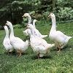

Это старая народная игра. Правила игры очень просты: все игроки становятся в круг лицом в центр. Со стороны спины за ними ходит ведущий и каждому, дотрагиваясь до спины, дает имя “гусь ” или “гусыня”. Если он дотрагивается до игрока и называет его гусыней, то игрок стоит на месте, но если называет игрока “гусем”, то тогда игрок покидает свое место и старается обежать весь круг собравшихся и занять свое место. Сложность в том, что ведущий тоже обегает круг, но бежит в противоположную сторону, и в итоге свободное место занимает или игрок, или ведущий. Тот, кто остался без места, становится ведущим, и игра повторяется.
3. ГОРЕЛКИ.
Это очень веселая русская народная игра. Играют в эту игру в основном по весне. В этой игре участвовали холостые парни и девушки. В игре парень (водящий) догоняет девушек. Молодые за спиной горящего (водящего) встают парами, а затем бегут отдельно. Горящий должен догнать девушку, пока она не взялась за руки с тем, с кем была в паре. Позднее эта игра стала больше детской.
4. Игра "Потяг"
Две команды, равные по числу участников и силе, выстраиваются в шеренги и сцепляются согнутыми в локтях руками, образуя цепочки. В начале цепочек становятся самые сильные игроки - "Заводные". В центре игровой площадки чертят черту, которая будет границей. Подводят цепочки своих команд к границе, "заводные" берут друг друга под руки и с помощью команды пытаются перетянуть через границу противников на свою сторону. Побеждает команда, которая сможет перетянуть за черту не меньше трех игроков команды соперников.
- Предлагаем вам отдохнуть и посмотреть сказку «Масленица» / 7, 9 кл. /
Приложение 2
- Сегодня на празднике нашим музыкальным помощником была баянист Бородай Л.А. В её исполнении предлагаем послушать песню. Можно подпевать!
- Вот и подходит к концу наш праздник. Наши артисты подготовили «Флешмоб на Масленицу», в котором могут принять участие все желающие.
- Проводим же Масленицу с песнями! /Сжигаем чучело Масленицы»/
«Прощай, Масленица»
Масленка, Масленка, Ой, ладушки-лады.
Погулёна Масленка, Широкая Масленка.
В гостях погостилася, Почто села в сани,
С зимушкой простилася. Не гуляешь с нами?
Ты гуляла с нами
Теперь села в сани.
Пела и плясала.
Больно ты устала.
Кончилось весельице,
Берёмся за дельице.
С Масленкой проститеся,
Блинами угоститеся.

Прощай, прощай, прощай, Масленица,
Прощай, прощай, прощай, широкая.
Ты не в середу пришла и не в пятницу,
Ты пришла в воскресенье –
Всю неделюшку веселье.
Мы катаемся с горы
От зари и до зари.
А сегодня воскресенье,
Вот и кончилось веселье.
- А теперь, гости дорогие, просим вас к столу!

